TRƯỜNG THPT………. | KỲ THI HỌC SINH GIỎI VĂN HÓA LỚP 11 THPT  Khóa ngày 11 tháng 04 năm 2023  MÔN THI: SINH HỌC  Thời gian làm bài: 180 phút (không kể thời gian phát đề)
  ĐỀ CHÍNH THỨC
  (Đề thi có 02 trang)
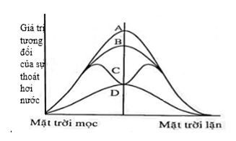
Câu 1. (2,0 điểm)
1. Trình bày vai trò của quá trình thoát hơi nước.
2. Hình bên biểu diễn quá trình thoát hơi nước của cây sống trong điều kiện khô hạn. Trong các đường cong A, B, C, D, đường cong nào mô tả sự thoát hơi nước qua lớp cutin, đường cong nào mô tả sự thoát hơi nước qua khí khổng? Giải thích.
3. Bằng kiến thức sinh học, em hãy giải thích các hiện tượng sau:
a) Khi thiếu N, Mg và Fe thì lá cây bị vàng.
b) Sự đóng mở khí khổng là một dạng cảm ứng của thực vật.
Câu 2. (2,0 điểm)
1. Quang hợp thường được chia thành 2 giai đoạn là pha sáng và pha tối. Hãy cho biết vị trí xảy ra, nguyên liệu, sản phẩm của mỗi giai đoạn.
2. Thí nghiệm được tiến hành ở nhiệt độ khác nhau, sử dụng bộ thí nghiệm như hình vẽ dưới đây, kết quả thí nghiệm được biểu diễn ở đồ thị (số bọt khí đếm được trong 1 phút ở điều kiện nhiệt độ khác nhau).
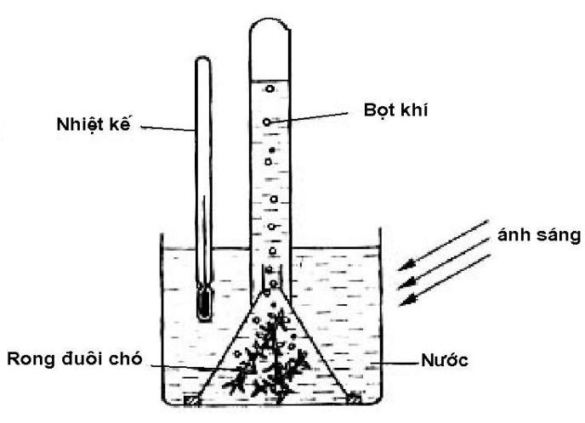 | 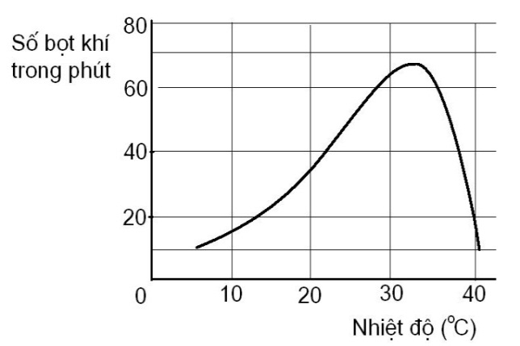
a. Giải thích đồ thị trên.
b. Nguyên nhân chủ yếu gây ra sự thay đổi số bọt khí giữa nhiệt độ 30ºC và 40ºC là gì?
Câu 3. (2,0 điểm)
1. Các phương thức hô hấp hiếu khí, lên men rượu, lên men lactic có giai đoạn nào chung? Giai đoạn nào riêng và sản phẩm tạo ra là gì? Cho biết ưu, nhược điểm của giai giai đoạn chung?
2. a. Hình nào sau đây (A, B, C, D) biểu diễn đúng quá trình hô hấp của cây trong vòng đời? Giải thích.
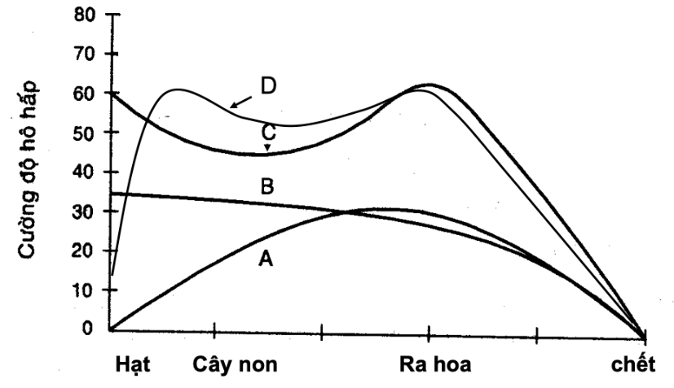

b. Tại sao khi chu trình Crep ngừng hoạt động thì cây bị ngộ độc bởi NH₃?
Câu 4. (2,0 điểm)
1. Tiêu hóa hóa học diễn ra ở những bộ phận nào trong ống tiêu hóa ở người? Tiêu hóa hóa học ở bộ phận nào là quan trọng nhất? Giải thích?
2. Cho biết chiều dài ruột của một số loài động vật như sau: Trâu, bò: 55 - 60m; Lợn: 22m; Chó: 7m; Cừu: 32m. Tại sao chiều dài ruột của các loài động vật này lại có sự khác nhau?
Câu 5. (2.0 điểm)
1. Tại sao công nhân làm việc trong các hầm than thường có hiện tượng bị ngạt thở?
2. Một số sự kiện sau diễn ra trong quá trình hô hấp ở người khi thay đổi trạng thái hoạt động:
(1) Giảm pH máu, (2) Tăng thở ra khí CO₂, (3) Tăng nồng độ CO₂ máu,
(4) Giảm nồng độ CO₂ máu, (5) Tăng pH máu.
Hãy sắp xếp các sự kiện trên theo đúng trình tự thời gian trong mỗi trường hợp sau và giải thích.
Trường hợp 1: Người khỏe mạnh đang tập thể dục với cường độ vận động tăng dần.
Trường hợp 2: Người khỏe mạnh đang ngồi tại chỗ và hít thở với nhịp tăng dần.
Câu 6 (2,0 điểm) Hình bên mô tả cấu tạo của một xinap.  1. Hãy chú thích các kí hiệu 1, 2, 3, 4, 5 trên hình. Tốc độ truyền xung thần kinh qua xinap nhanh hay chậm hơn so với tốc độ truyền xung trên sợi trục? Tại sao?  2. Nếu kích thích vào màng sau xinap thì có tạo được xung thần kinh để truyền đi tiếp không? Giả sử xinap này là xinap thần kinh – cơ, nếu ta kích thích liên tục thì cơ sẽ như thế nào? | 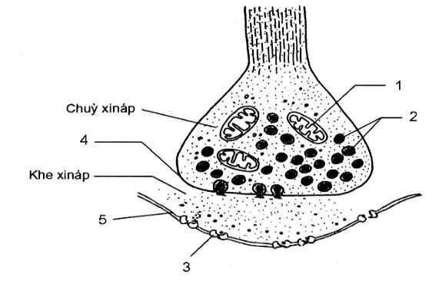
Câu 7 (2,0 điểm) Cho các loài sau ruồi giấm, rắn, sâu cuốn lá lúa, người.
1. Những loài nào sinh trưởng phát triển theo kiểu biến thái hoàn toàn? Dấu hiệu nào để nhận biết?
2. Sự sinh trưởng phát triển trải qua biến thái hoàn toàn có lợi gì cho sinh vật?
Câu 8 (1,5 điểm)
1. a. Nêu vai trò và nơi sản sinh 2 loại hoocmon ADH và Andosteron trong điều hòa nước và muối khoáng?
b. Nồng độ ADH và Andosteron thay đổi như thế nào trong các trường hợp sau? Giải thích.
- Người bị tiêu chảy kéo dài, mất nước và mất điện giải (Na+)
- Sau khi uống một ít rượu.
2. Quan sát ghi nhận được hai hiện tượng sau:
- Ở một số loài đước (Rhizophoro mangle): cây con nảy mầm khi quả còn trên cây.
- Ở ngô (Zea mays): một số quả trong vườn trồng có những hạt nảy mầm ngay khi quả còn tươi trên cây.
Phân biệt hai hiện tượng trên? Cho biết ý nghĩa của mỗi hiện tượng?
Câu 9: (2,0 điểm) Các phát biểu sau đây đúng hay sai? Nếu sai hãy giải thích?
1. Cây hai lá mầm vừa có sinh trưởng sơ cấp, vừa có sinh trưởng thứ cấp.
2. Vào mùa đông, người ta thường thắp đèn cho các ruộng thanh long vào buổi tối nhằm mục đích bổ sung ánh sáng cho thanh long quang hợp để tăng năng suất cây trồng
3. Sự cụp lá của cây trinh nữ khi bị va chạm là một kiểu ứng động sinh trưởng
4. Loài nhện có khả năng chăng tơ, thực hiện nhiều động tác nối tiếp nhau để kết nối các sợi tơ thành một tấm lưới, hiện tượng này thuộc tập tính bẩm sinh ở động vật.
Câu 10. (2,5 điểm)
1. Thế nào là thụ tinh kép? Dựa vào kiến thức về thụ tinh kép ở thực vật, hãy xác định kiểu gen của phôi, nội nhũ, tế bào thịt quả khi lấy hạt phấn của cây có kiểu gen AA thụ phấn cho cây có kiểu gen aa?
2. Hạt phấn chín tham gia thụ phấn cho hoa cái có phải là giao tử đực không? Vì sao? Trong quá trình thụ phấn có rất nhiều hạt phấn tham gia, điều đó có lợi ích gì đối với thực vật?

--------- HẾT ---------
Thí sinh không được sử dụng tài liệu.
Họ và tên thí sinh:.......................................Số báo danh:...............................

HƯỚNG DẪN CHẤM ĐỀ THI CHÍNH THỨC MÔN THI SINH HỌC
KỲ THI CHỌN HỌC SINH GIỎI VĂN HÓA LỚP 11 THPT
Khóa ngày 11 tháng 04 năm 2023
(Hướng dẫn chấm có 04 trang)
Câu | Ý | Nội dung | Điểm
1 | 1 | Vai trò của quá trình thoát hơi nước:  - Thoát hơi nước là động lực đầu trên của dòng mạch gỗ có vai trò: giúp vận chuyển nước, các ion khoáng và chất khác từ rễ đến mọi cơ quan của cây.  - Nhờ có thoát hơi nước, khí khổng mở ra cho khí CO₂ khuếch tán vào lá cung cấp cho quá trình quang hợp.  - Giúp hạ nhiệt độ của lá cây vào những ngày nắng nóng. | 0.25  0.25  0.25
 | 2 | - Đường cong D mô tả sự thoát hơi nước qua tầng cutin. (0.125)  - Đường cong C mô tả sự thoát hơi nước qua khí khổng. (0.125)  - Giải thích: Sự thoát hơi nước qua khí khổng phụ thuộc vào hoạt động đóng mở khí khổng. Buổi trưa nắng gắt, nhiệt độ cao, tế bào hạt đậu mất nước nhiều nên đóng lại để hạn chế sự mất nước của cây nên cường độ thoát hơi nước giảm → đường C.  + Sự thoát hơi nước qua tầng cutin ít hơn so với qua khí khổng, hoàn toàn phụ thuộc vào nhiệt độ. Vào buổi trưa, ánh sáng mạnh, nhiệt độ cao, cường độ thoát hơi nước là mạnh nhất → đường D.  + Đường A và B cao hơn đường C nên ko phải đường thoát hơi nước qua cutin, khí khổng. | 0.25  0.25  0.25
 | 3 | a. Khi thiếu N, Mg và Fe thì lá cây bị vàng  - N và Mg là thành phần cấu tạo nên diệp lục (clorophyl). (0.125)  - Fe hoạt hóa enzim tổng hợp diệp lục (clorophyl). (0.125)  b. - Là dạng ứng động không sinh trưởng. (0.125)  - Do sự thay đổi sức trương nước của tế bào hình hạt đậu. Khi tế bào no nước, khí khổng mở để lá thoát hơi nước ra ngoài; khi tế bào thiếu nước, khí khổng đóng lại để hạn chế mất nước. (0.125) | 0.25  0.25
2 | 1 |  | 0.25  0.25  0.25
  Các giai đoạn  Đặc điểm | Pha sáng | Pha tối
  Vị trí xảy ra | Tilacoit | Chất nền lục lạp
  Nguyên liệu | Nước, ánh sáng, ADP, Pi, NADP⁺ | ATP. NADPH, CO₂
  Sản phẩm | ATP, O₂, NADPH | Glucozo, ADP, Pi, NADP⁺
2 | 2 | a. Khi nhiệt độ tăng thì số bọt khí tăng dần (5 – khoảng 33ºC), sau đó khi nhiệt độ tăng cao (lớn hơn 33ºC) thì số bọt khí giảm mạnh.  Giải thích:  - Ở giai đoạn đầu, khi nhiệt độ tăng thì tốc độ quang hợp và hô hấp tăng → số bọt khí tăng.  - Khi nhiệt độ tăng quá cao → ức chế quang hợp và hô hấp → số bọt khí giảm.  b. Nguyên nhân chủ yếu là do cường độ hô hấp giảm mạnh. | 0.5  0.25  0.25  0.25
3 | 1 | - Giai đoạn chung: Đường phân  - Giai đoạn riêng:  + Hô hấp hiếu khí: Chu trình Creb và chuỗi vận chuyển e, tạo ATP, CO₂, H₂O.  + Lên men: Giai đoạn tái sinh NAD+/yếm khí; lên men rượu tao etanol, lên men lắctic tạo axit lắctic.  - Giai đoạn đường phân: Ưu điểm: Không cần oxi; Nhược điểm: tạo ít ATP. | 0.25  0.25  0.25  0.25
3 | 2 | a.- Hình D  - Giải thích:  + Ban đầu các hạt giống vẫn được duy trì hô hấp ở cường độ thấp.  + Khi hạt nảy mầm, cường độ hô hấp bắt đầu tăng mạnh, sau đó giảm dần.  + Ở giai đoạn cây ra hoa, cường đồ hô hấp tăng mạnh do cây cần nhiều năng lượng cung cấp cho hoạt động ra hoa, kết trái.  b. Vì khi chu trình Crep ngừng hoạt động sẽ không tạo ra nhóm axit hữu cơ để nhận nhóm NH₂ thành axitamin trong cây sẽ tích lũy nhiều NH₃ gây độc cho cây | 0.25  0.25  0.5
4 | 1 | - Tiêu hóa hóa học diễn ra ở miệng, dạ dày, ruột non  - Tiêu hóa ở ruột non là quan trọng nhất  - Giải thích: Tại ruột non có đầy đủ các loại enzym để phân giải 4 nhóm chất hữu cơ cần thiết thành các chất đơn giản mà cơ thể có thể hấp thụ được | 0.5  0.25  0.25
4 | 2 | - Trâu, bò, cừu có ruột dài vì chúng là động vật ăn cỏ (thức ăn nghèo dinh dưỡng, khó tiêu hóa) nên ruột phải dài để có đủ thời gian tiêu hóa và hấp thụ thức ăn.  - Chó có ruột ngắn nhất vì chó là động vật ăn thịt (thức ăn giàu dinh dưỡng, dễ tiêu hóa) nên chỉ cần ruột ngắn cũng đủ cho quá trình tiêu hóa và hấp thụ.  - Lợn là động vật ăn tạp, ruột có chiều dài trung bình giữa hai nhóm trên. | 0.5  0.25  0.25
5 | 1 | Công nhân làm việc trong các hầm than thường bị ngạt thở là do:  - Hàm lượng O₂ giảm, hàm lượng CO, CO₂ tăng.  - Hêmôglôbin kết hợp dễ dàng với CO tạo thành cacboxihêmôglôbin qua phản ứng: Hb +CO => HbCO.  - HbCO là một hợp chất rất bền, khó phân tách do ái lực của CO liên kết với oxi là rất lớn, do đó máu thiếu Hb tự do chuyên chở O₂ vì thế cơ thể thiếu O₂ nên có cảm giác ngột ngạt khó thở... | 0.25  0.25  0.5
5 | 2 | Trường hợp 1: Ở người đang tập thể dục cường độ mạnh, thứ tự các sự kiện là:  (3) → (1) → (2)  * Giải thích:  - Tập thể dục cường độ cao sinh ra nhiều CO₂ khuếch tán vào máu làm tăng nồng độ CO₂ trong máu (3). CO₂ tăng làm H⁺ trong máu tăng (thông qua phản ứng: CO₂ + H₂O → H₂CO₃ → H⁺ + HCO₃⁻), dẫn đến pH máu giảm (1).  - H⁺ tăng làm giảm pH máu kích thích lên trung khu hô hấp làm tăng thở CO₂ ra ngoài (2).  Trường hợp 2: Ở người đang ngồi tại chỗ và thở nhanh, thứ tự các sự kiện là:  (2) → (4) → (5)  * Giải thích:  - Thở nhanh tăng thông khí làm tăng thở CO₂ ra ngoài (2). Do đó CO₂ trong máu giảm (4).  - Giảm CO₂ máu làm giảm kết hợp với H₂O để tạo H₂CO₃, dẫn đến giảm sự phân li H₂CO₃ thành H⁺ và HCO₃⁻, Nồng độ H⁺ giảm làm tăng pH máu (5). | 0.25  0.25  0.25  0.25
6 | 1 | - Chú thích:  1 – Ti thể; 2 – Cúc xinap/bóng chứa chất môi giới hoá học  3 – Thụ thể trên màng sau xinap; 4 – Màng trước xinap  5 – Màng sau xinap  (Đúng mỗi ý 0,25)  - Truyền xung qua xinap chậm hơn.  vì: thực hiện theo con đường hóa học, cần có thời gian phân giải và tổng hợp lại các chất môi giới hóa học. | 1.25  0.25
6 | 2 | - Kích thích màng sau xinap không tạo được xung thần kinh vì ở xináp hóa học chỉ có chất môi giới hóa học mới có thể gây ra xung thần kinh truyền đi tiếp (do có khả năng kết hợp với thụ thể).  - Kích thích liên tục cơ sẽ không co nữa do: chất môi giới hóa học sẽ giải phóng liên tục vào khe xinap, phân giải và không kịp tái tổng hợp trở lại -> hết chất môi giới hoá học. | 0.25  0.25
7 | 1 | - Ruồi giấm, sâu cuốn lá lúa.  - Trong vòng đời trải qua các giai đoạn biến đổi hình thái hoàn toàn khác biệt: trứng, sâu, nhộng, bướm. | 0.5  0.5
7 | 2 | - Mỗi giai đoạn sinh trưởng phát triển khác nhau cá thể sẽ thích nghi được với các điều kiện môi trường khác nhau  - Ví dụ: Giai đoạn sâu ăn lá (nguồn thức ăn dồi dào), giai đoạn nhộng có thể giúp động vật sống qua được điều kiện khắc nghiệt như mùa đông lạnh giá… | 0.5  0.5
8 | 1 | a) - ADH là hoocmon chống bài niệu giúp tăng cường tái hấp thu H2O  + Được sinh ra từ thùy sau tuyến yên  - Andosteron do vỏ tuyến thượng thận tiết ra .  + Có tác dụng tăng cường tái hấp thu Na+ | 0.25  0.25
8 | 1 | b) -Người bị tiêu chảy kéo dài, mất nước và mất điện giải (Na+)  + ADH và andosteron tăng cao.  + Vì: Người bị tiêu chảy kéo dài, mất nước và mất điện giải, và ASTT giảm, cơ thể mất nước nên thể tích máu giảm, dẫn đến huyết áp giảm tác động đến tuyến yên, làm tăng tiết ADH, nồng độ ADH tăng cao. ADH đến ống thận kích thích tăng tái hấp thu nước. Đồng thời, huyết áp giảm kích thích hệ thống RAA hoạt động, gây tăng tiết adosteron, andosteron kích thích ống thận tăng tái hấp thu Na+  - Sau khi uống một ít rượu  + ADH và andosteron giảm  + Do rượu có tác dụng ức chế tuyến yên, làm cho tuyến yên giảm tiết ADH. Vì vậy, sau khi uống rượu, nồng độ ADH trong máu giảm, lượng nước thải ra qua nước tiểu tăng lên, áp suất thẩm thấu máu tăng lên, gây phản ứng giảm tiết andosteron, giảm tái hấp thu Na+ . Nồng độ andosteron giảm . | 0.25  0.25
8 | 2 | - Giống nhau: Nồng độ thấp của acid abscisic không ức chế được sự nảy mầm của hạt.  - Khác nhau:  + Cây con nảy mầm trên cây đước là hiện tượng thai sinh – hiện tượng hoàn toàn bình thường và luôn xảy ra ở những loài này.  + Hạt ngô nảy mầm trên cây: đây là sự bất thường trong việc sản sinh, phân giải hay tác động của hormone thực vật acid abscisic làm phá vỡ trạng thái ngủ nghỉ của hạt ngay cả khi chưa phải thời điểm thích hợp. Hiện tượng chỉ xảy ra ở nhưng cây bị rối loạn, đột biến.  - Ý nghĩa:  + Thai sinh giúp cây con nảy mầm trong điều kiện thuận lợi, hạt sẽ bị chết, hoặc không thể nảy mầm trong điều kiện yếm khí và nồng độ muối cao dưới bùn. Điều này có ý nghĩa quyết định đến sự tồn tại và thích nghi của loài trong điều kiện đặc biệt của vùng ngập mặn.  + Hạt ngô nảy mầm sớm là do rối loạn nên không có ý nghĩa với sự tồn tại của loài, chỉ có ý nghĩa trong việc nghiên cứu cơ chế tác động hormone thực vật. | 0.25  0.25
9 | 1 | 1. Đúng  2. Sai. Nhằm mục đích kích thích thanh long ra hoa làm tăng năng suất  3. Sai Đây là 1 kiểu ứng động không sinh trưởng do sự thay đổi sức trương nước của thể gối và tế bào lá chét.  4. Đúng | 0.5  0.5  0.5  0.5
10 | 1 | - Thụ tinh kép là hiện tượng cả 2 nhân tham gia thụ tinh, trong đó nhân thứ nhất hợp với trứng tạo thành hợp tử, nhân thứ 2 hợp nhất với nhân lưỡng bội (2n) tạo nên tế bào tam bội (3n).  - Cây AA sẽ cho hạt phấn có nhân sinh sản mang gen A. Khi hạt phấn này nảy mầm sẽ cho 2 tinh tử mang gen A  - Cây aa sẽ cho túi phôi có noãn cầu mang gen a và nhân lưỡng bội mang gen aa  - Khi thụ tinh kép:  + Tinh tử thứ nhất (A) kết hợp với noãn cầu (a) tạo ra hợp tử mang gen Aa phát triển thành phôi nên kiểu gen của phôi là Aa  + Tinh tử thứ hai (A) kết hợp với nhân lưỡng bội (aa) tạo thành tế bào tam bội có kiểu gen Aaa phát triển thành nội nhũ. Nên nội nhũ có kiểu gen Aaa.  - Sau khi thụ tinh. Noãn phát triển thành hạt, bầu hình thành nên quả do vậy tế bào thịt quả có nguồn gôc từ tế bào bầu nhụy của cây cái. Kiểu gen của tế bào thịt quả là aa. | 0.75  0.25  0.25  0.25
10 | 2 | - Hạt phấn không phải là giao tử đực  - vì: Hạt phấn gồm 2 tế bào đơn bội, sau khi hạt phấn nảy mầm, nhân sinh sản mới sinh ra hai tinh tử (giao tử đực) tham gia vào quá trình thụ tinh.  - Có nhiều hạt phấn trong quá trình thụ tinh có lợi cho thực vật:  + Sự chọn lọc tự nhiên những hạt phấn tốt nhất cho quá trình thụ tinh, có ý nghĩa bảo tồn nòi giống và thích nghi.  + Nâng cao hiệu suất thụ tinh; kích thích bầu phát triển thành quả | 0.25  0.25  0.25  0.25
--------Hết--------

